PubliTours
"Caquetá Vive IA"
Modelo de Datos
Modelo Entidad-Relación y Diccionario de Datos
Jhoan Steven Zambrano Vera
Tecnología en Análisis y Desarrollo de Software (ADSO) — SENA
Florencia, Caquetá — Colombia
2026

1. Modelo Entidad-Relación (MER)
El siguiente diagrama representa las entidades del sistema PubliTours y sus relaciones, derivadas directamente de los requisitos funcionales definidos en el documento IEEE 830 y de las reglas de negocio establecidas.
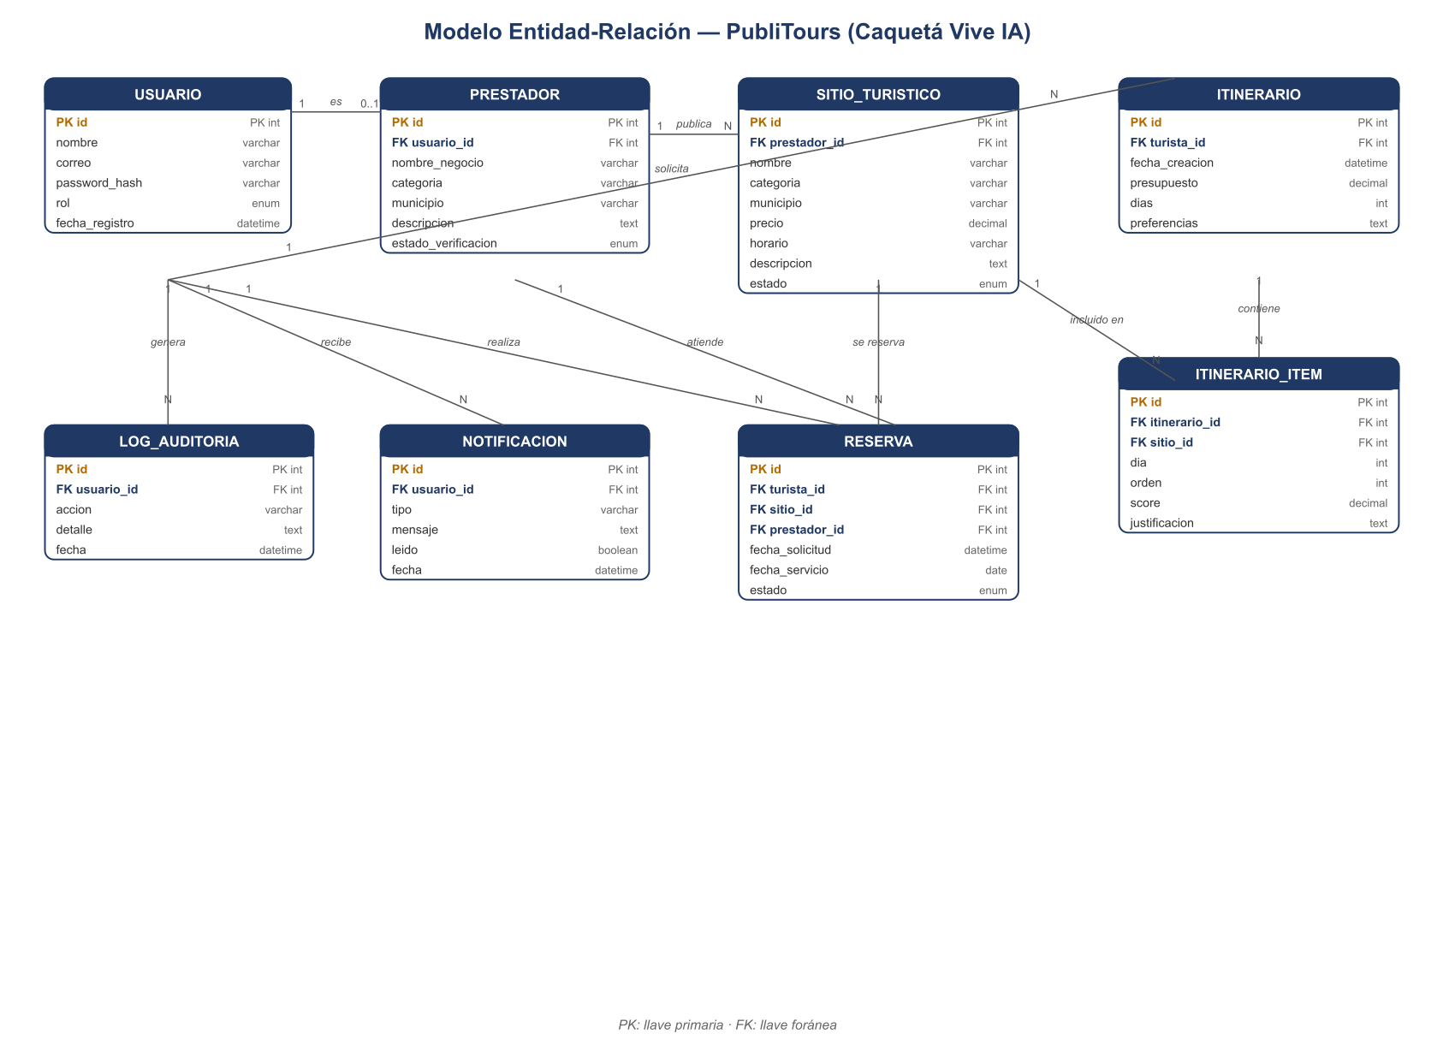
Figura 1. Modelo Entidad-Relación de PubliTours (Caquetá Vive IA).

2. Diccionario de Datos

Entidad: USUARIO
Campo | Tipo | Llave | Descripción
id | int | PK | Identificador único del usuario.
nombre | varchar(120) | - | Nombre completo del usuario.
correo | varchar(150) | - | Correo electrónico, único, usado para autenticación.
password_hash | varchar(255) | - | Contraseña cifrada (hash con salt).
rol | enum | - | Valores: turista, prestador, administrador.
fecha_registro | datetime | - | Fecha y hora de creación de la cuenta.

Entidad: PRESTADOR
Campo | Tipo | Llave | Descripción
id | int | PK | Identificador único del prestador.
usuario_id | int | FK | Referencia a USUARIO.id.
nombre_negocio | varchar(150) | - | Nombre comercial del prestador.
categoria | varchar(60) | - | Tipo de negocio (hotel, restaurante, guía, finca, etc.).
municipio | varchar(80) | - | Municipio del Caquetá donde opera.
descripcion | text | - | Descripción del negocio.
estado_verificacion | enum | - | Valores: pendiente, aprobado, rechazado (RN-01).

Entidad: SITIO_TURISTICO
Campo | Tipo | Llave | Descripción
id | int | PK | Identificador único del sitio o servicio.
prestador_id | int | FK | Referencia a PRESTADOR.id (nulo si es administrado directamente).
nombre | varchar(150) | - | Nombre del sitio o servicio turístico.
categoria | varchar(60) | - | Categoría (naturaleza, gastronomía, hospedaje, etc.).
municipio | varchar(80) | - | Ubicación del sitio.
precio | decimal(10,2) | - | Precio de referencia del servicio.
horario | varchar(100) | - | Horario de atención o disponibilidad.
descripcion | text | - | Descripción del sitio o servicio.
estado | enum | - | Valores: activo, inactivo.

Entidad: ITINERARIO
Campo | Tipo | Llave | Descripción
id | int | PK | Identificador único del itinerario generado.
turista_id | int | FK | Referencia a USUARIO.id (rol turista).
fecha_creacion | datetime | - | Fecha de generación del itinerario.
presupuesto | decimal(10,2) | - | Presupuesto declarado por el turista.
dias | int | - | Duración del viaje en días.
preferencias | text | - | Preferencias declaradas (texto libre o estructurado).

Entidad: ITINERARIO_ITEM
Campo | Tipo | Llave | Descripción
id | int | PK | Identificador único del ítem del itinerario.
itinerario_id | int | FK | Referencia a ITINERARIO.id.
sitio_id | int | FK | Referencia a SITIO_TURISTICO.id.
dia | int | - | Día del itinerario al que pertenece el ítem.
orden | int | - | Orden de visita dentro del día.
score | decimal(5,2) | - | Puntaje asignado por el algoritmo de scoring.
justificacion | text | - | Explicación de por qué se incluyó el ítem (RF-08).

Entidad: RESERVA
Campo | Tipo | Llave | Descripción
id | int | PK | Identificador único de la reserva.
turista_id | int | FK | Referencia a USUARIO.id (rol turista).
sitio_id | int | FK | Referencia a SITIO_TURISTICO.id.
prestador_id | int | FK | Referencia a PRESTADOR.id.
fecha_solicitud | datetime | - | Fecha en que se generó la solicitud.
fecha_servicio | date | - | Fecha para la cual se solicita el servicio.
estado | enum | - | Valores: pendiente, confirmada, rechazada (RN-04).

Entidad: NOTIFICACION
Campo | Tipo | Llave | Descripción
id | int | PK | Identificador único de la notificación.
usuario_id | int | FK | Usuario destinatario de la notificación.
tipo | varchar(50) | - | Tipo de evento notificado (reserva, verificación, etc.).
mensaje | text | - | Contenido de la notificación.
leido | boolean | - | Indica si el usuario ya la revisó.
fecha | datetime | - | Fecha de generación de la notificación.

Entidad: LOG_AUDITORIA
Campo | Tipo | Llave | Descripción
id | int | PK | Identificador único del registro.
usuario_id | int | FK | Usuario que ejecutó la acción.
accion | varchar(100) | - | Descripción corta de la acción (ej. "aprobó_prestador").
detalle | text | - | Información adicional de contexto.
fecha | datetime | - | Fecha y hora del evento.

3. Correspondencia con el Modelo de Clases
Dado que el sistema se implementa siguiendo un enfoque de capas con una API REST, cada entidad del Modelo Entidad-Relación se representa además como una clase de dominio en el backend (ej. Usuario, Prestador, SitioTuristico, Itinerario, ItinerarioItem, Reserva, Notificacion), con sus mismos atributos y con métodos propios de la lógica de negocio asociada (por ejemplo, la clase Itinerario expone un método calcularScoring() y la clase Reserva expone confirmar() y rechazar()). No se requiere un diagrama de clases adicional distinto al MER, dado que existe correspondencia directa 1 a 1 entre entidades y clases de dominio.

